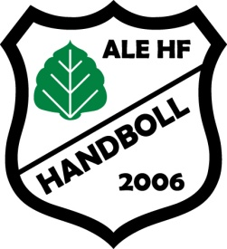

Styrelsemöte 2018-08-28 18:00
Närvarande: Björn Norberg, Sandra Dahlqvist, Fredrik Berggren, Rikard Thunberg, Irene Lindqvist & Hampus Eskilsson.

§1 Mötet öppnas.

§2 Träningstider
Det är krångligt att få ihop träningstider, särskilt vad gäller samarbetslaget mellan Ale HF och NSK. Det stora problemet är att det saknas tider och hallar. Efter mycket pusslande kommer vi fram till att vi gör ett sista utskick med de tider som kommer att börja gälla den 3/9. Tiderna kommer att sättas upp i skolor och skickas ut i Alekuriren.

§3 Årsmöte
Förra året låg årsmötet i oktober, vi anser att detta var en bra tidpunkt och preliminärbokar den 18:e oktober för årets årsmöte. Vi diskuterar starttid och enas om att kl 18:00 är bra. Tidigare år har vi haft ett ledarmöte i anslutning till årsmötet, vi hoppas kunna göra samma i år då det fungerat bra tidigare. Vad gäller styrelsemöten enas vi om att en gång i månaden är passande för att ligga i fas med allting som rör föreningen.

§4 Ekonomi
Förra året gick vi back med 34000, vi får inte in tillräckligt med pengar med tanke på de utgifter vi har. Om vi jämför med föregående år är det sponsorintäkterna som minskat betydligt, samt intäkter vid inträde och arrangemang – framförallt vid a-lagsmatcher och minisammandrag.

Nästa möte: Torsdag 13/9 kl 18:00 i Älvängenhallen

§6 Mötet avslutas.

